UNIWERSYTET W BIAŁYMSTOKU WYDZIAŁ EKONOMICZNO-INFORMATYCZNY W WILNIE



**Edgar Tomaszewicz**

**Aplikacji Mobilne Registration and Authentication**

**Informatyka ,3 rok**

**Wilno 2022/23**

Tak to program realizujacy registration i authentication,napiesany na języku C # w xamarin forms (android).

Piersza stronica wygląda tak authentication(MainPage):

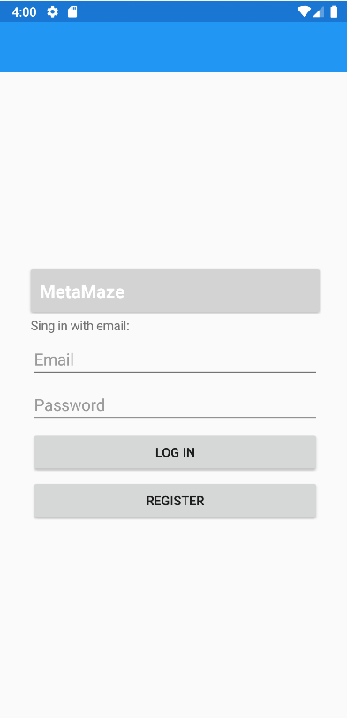

Piersza stronica wygląda tak registration(RegisterPage):

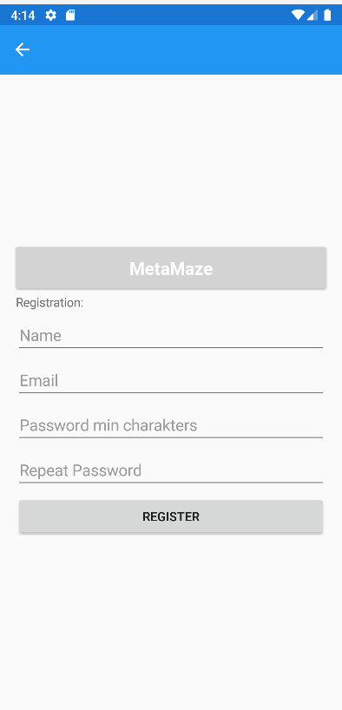

Stronica ProfilePage:



Jak to wygląda w kodzie(frotend stronicy głównej MainPage.xaml):

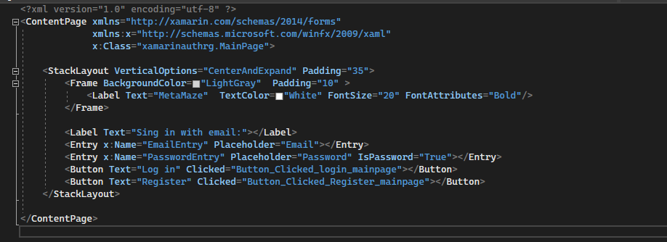

Backend stronicy MainPage.xaml.cs:

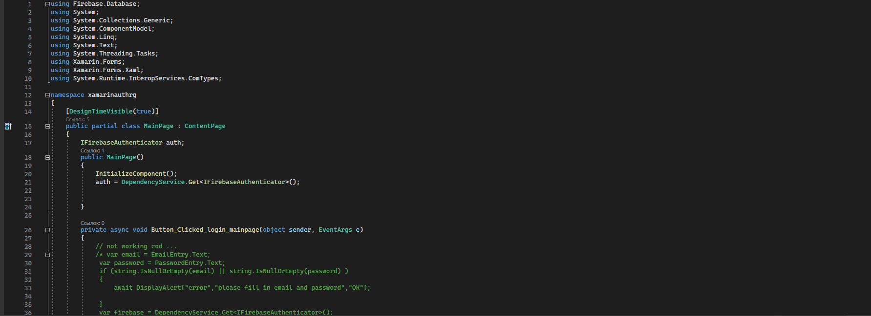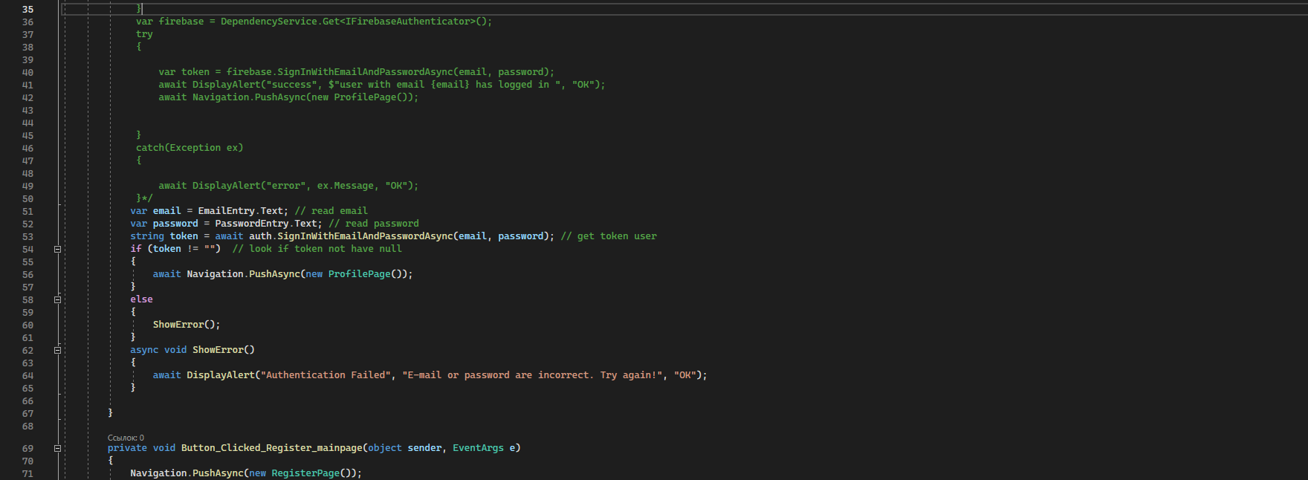

Teraz stronica RegisterPage(frotend):

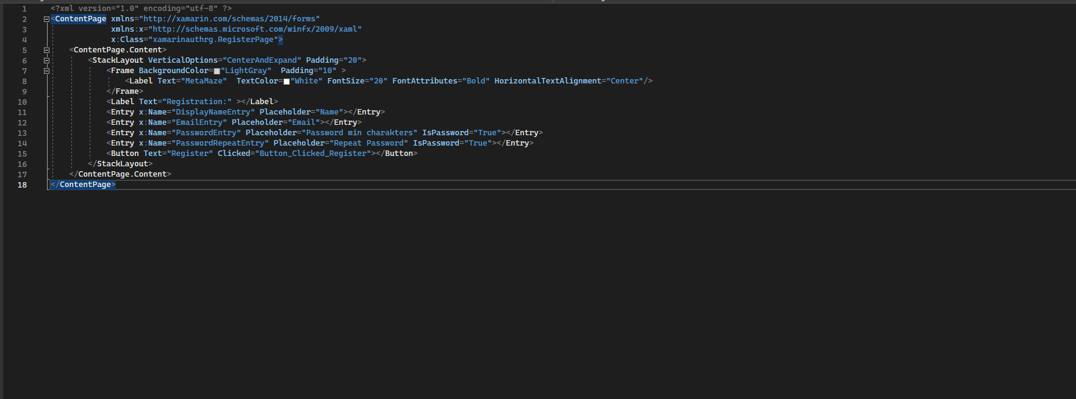

I Backend:

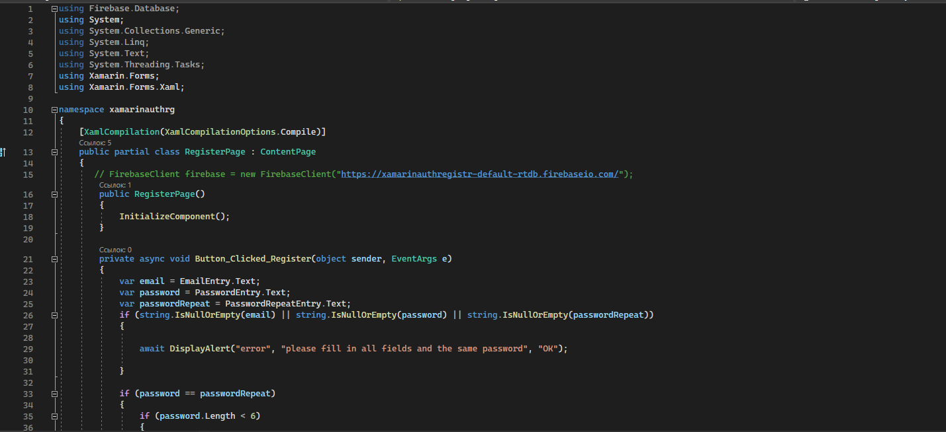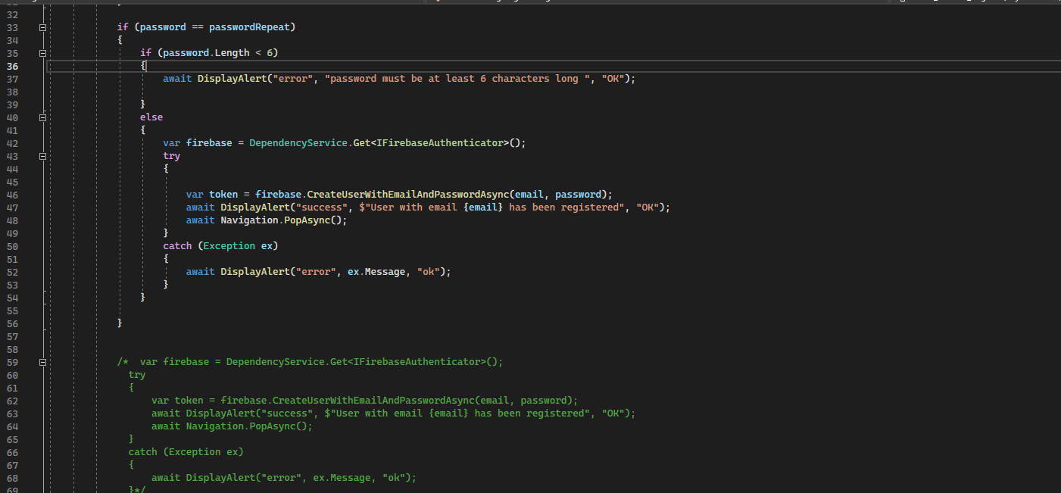

Stronica ProfilePage:

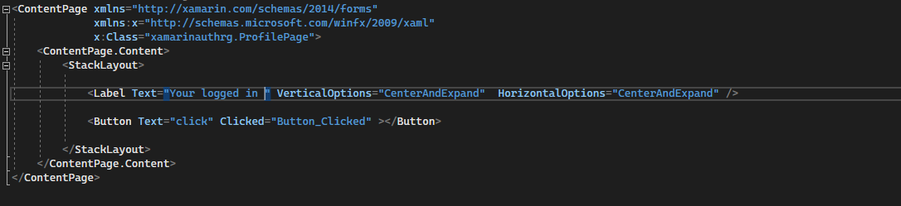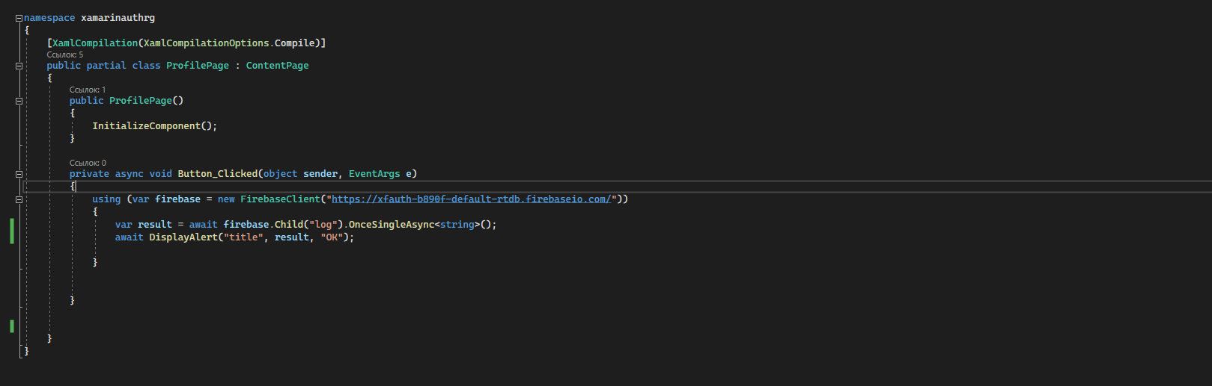

Pomocznice Klasy dla realizacji Registration and Authentication:

FirebaseAuthentication.cs:

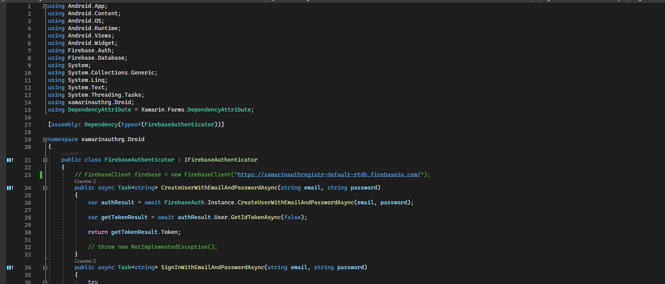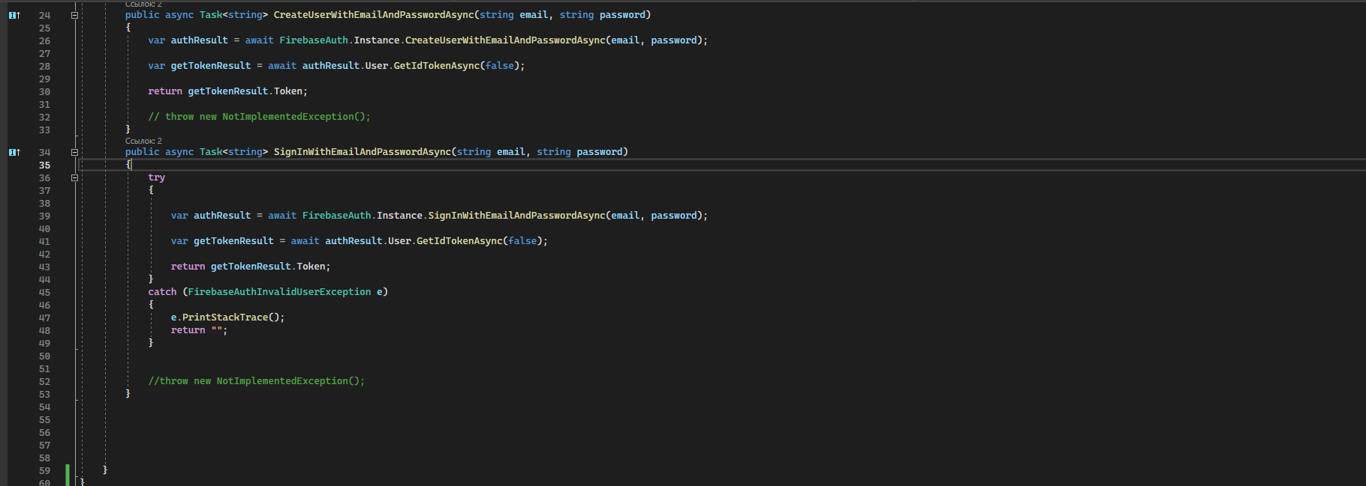

I klasa tak zwana Interface-IFirebaseAuthentication.cs:

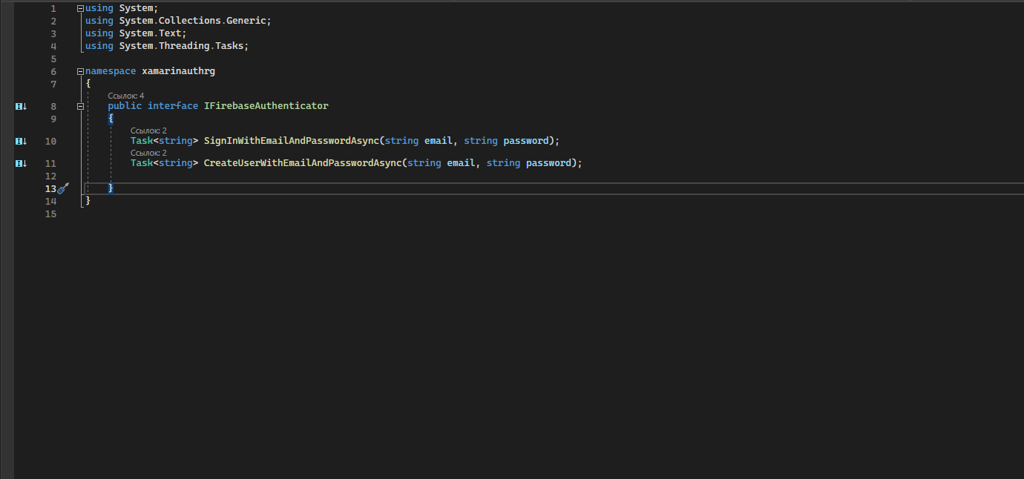

Ta klasa jest potrzebna dla tego żeby dostawać token w calym projektu.

Zobaczymy czy pracuje, rejestrujemy się:

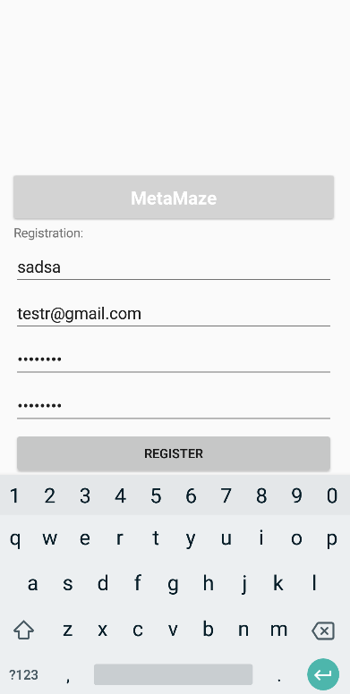

Tak teraz paczymy czy do bawiliśmy nowy user :

Co bylo:

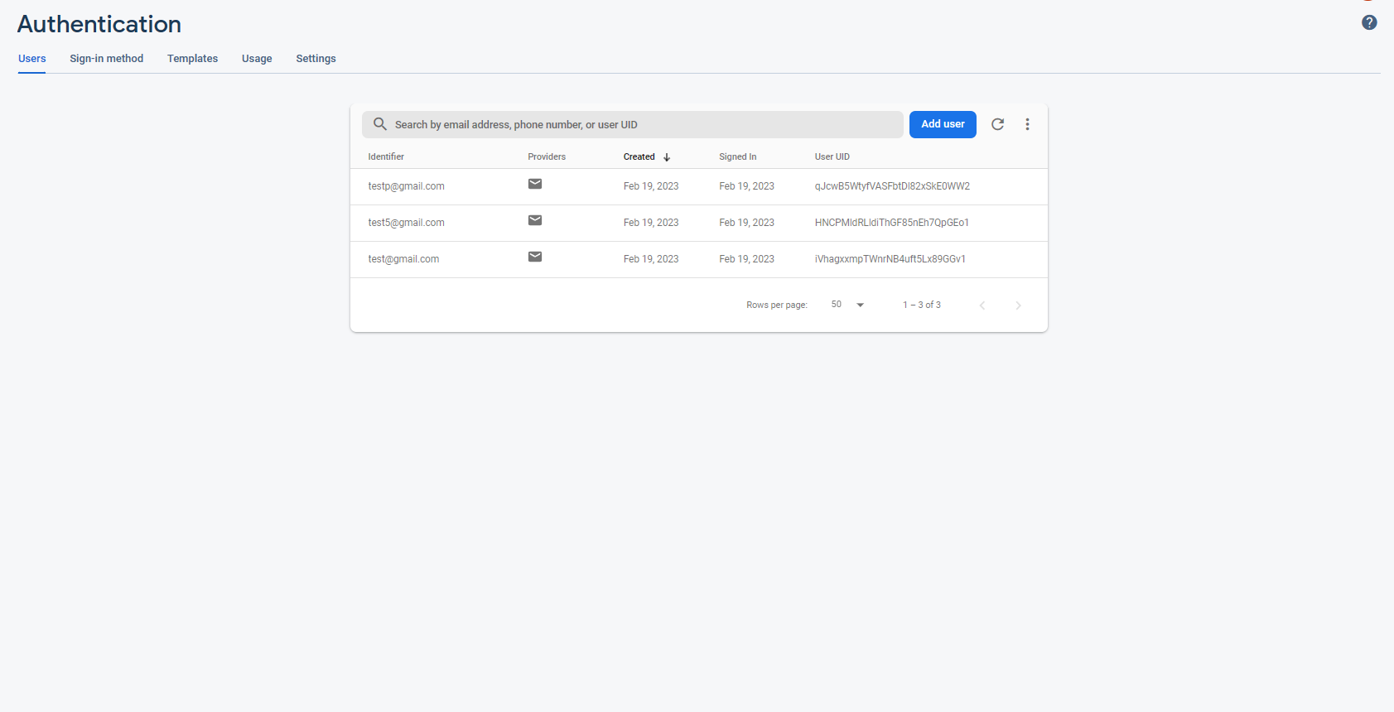

Co teraz:

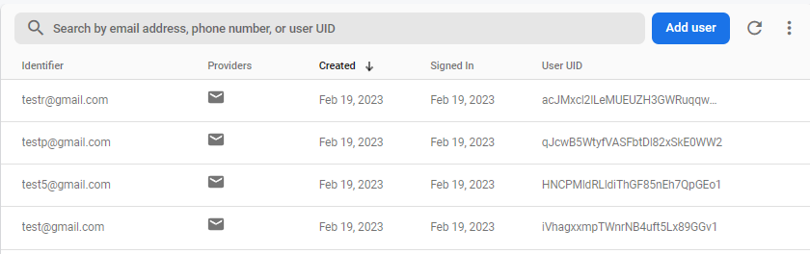

I widzimy że do bawilsie user z emailem [testr@gmail.com](mailto:testr@gmail.com)

Teraz możemy podłączyć z tym samym emailem:

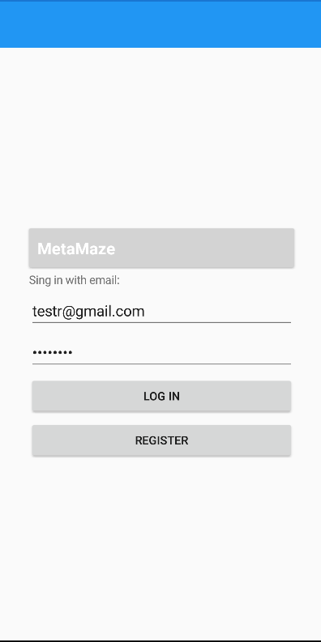

Naciskamy Log in I widzimy

